Приложение

ИНФОРМАЦИОННЫЕ МАТЕРИАЛЫ
к проведению республиканской информационно -образовательной акции «Беларусь против табака»

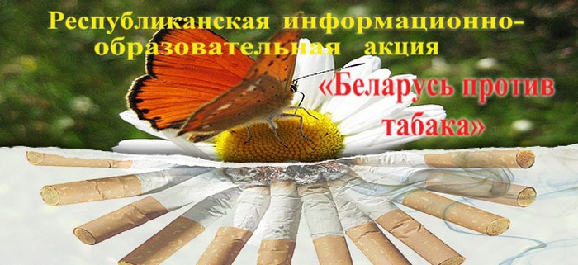
По данным Всемирной организации здравоохранения (ВОЗ), потребление табака – одна из самых значительных угроз для здоровья человека, уносящая ежегодно около семи миллионов человеческих жизней.
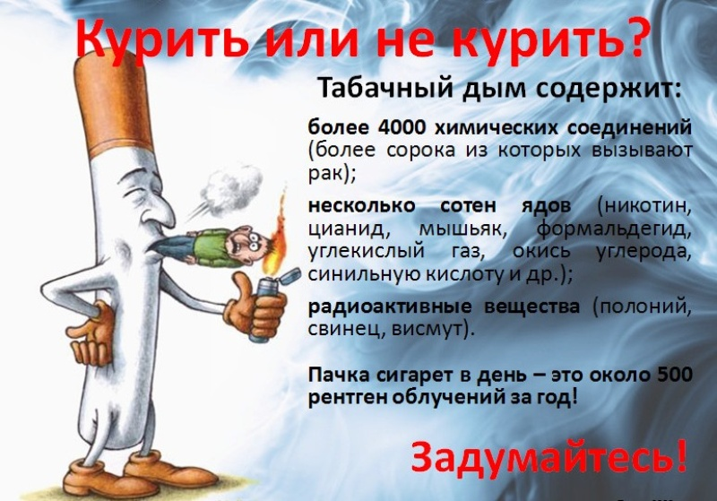
По данным Всемирной организации здравоохранения (ВОЗ) в 20-м веке табак стал причиной 100 миллионов смертей. При сохранении нынешних тенденций, в 21-м веке из-за табака произойдет до одного миллиарда случаев смерти. Табак убивает до половины употребляющих его людей. Каждые 6 секунд из-за табака умирает примерно один человек. Ежегодно табак приводит почти к 6 миллионам случаев смерти, из которых более 5 миллионов случаев происходит среди потребителей и бывших потребителей табака, и более 600 000 – среди некурящих людей, подвергающихся воздействию вторичного табачного дыма. Вторичный табачный дым – это дым, заполняющий рестораны, офисы или другие закрытые помещения, где люди курят. В табачном дыме присутствует более 4 000 химических веществ, из которых, по меньшей мере, 250 известны как вредные, а более 50 как канцерогены. Безопасного уровня воздействия вторичного табачного дыма не существует.
Среди взрослых людей вторичный табачный дым вызывает серьезные сердечнососудистые и респираторные заболевания, включая ишемическую болезнь сердца и рак легких. Среди детей грудного возраста он вызывает внезапную смерть. У беременных женщин он приводит к рождению детей с низкой массой тела. Почти половина детей регулярно дышат воздухом, загрязненным табачным дымом в местах общественного пользования. Более 40% детей имеют, по меньшей мере, одного курящего родителя.
Необходимо, чтобы каждый человек мог дышать воздухом, свободным от табачного дыма. Нормативные правовые акты по обеспечению среды, свободной от табачного дыма, защищают здоровье некурящих людей, пользуются популярностью, не вредят бизнесу и способствуют тому, чтобы курильщики бросали курить.

Если не будут приняты срочные меры, число ежегодных случаев смерти к 2030 году может превысить восемь миллионов. Потребители табака, умирая преждевременно, лишают свои семьи дохода, повышают стоимость медицинской помощи и препятствуют экономическому развитию.
Снижение потребления сигарет на 1,9% позволит спасти более 38000 жизней в год.
По данным Международного союза по борьбе с раком (UICC) сегодня 30% всех случаев смерти от рака связаны с курением. Сокращение потребления табака наполовину даст возможность сохранить 170 миллионов жизней к 2050 году.
Прекращение курения даже в среднем и старшем возрасте даёт свой положительный результат: снижается риск возникновения опухолей, связанных с курением (от 5 до 15%), а также инфарктов и инсультов.
По данным Всемирной организации здравоохранения, табакокурение провоцирует 90% смертей от рака легких, хронического бронхита и ишемической болезни сердца. Специалисты статистически достоверно связывают с курением рост заболеваний, приводящих к инвалидности: ишемическая болезнь сердца, туберкулез, эмфизема и рак легких, астматические бронхиты, язвенная болезнь желудка и двенадцатиперстной кишки, заболевания нервной системы и пр. Медики доказали, что средняя продолжительность жизни курящего человека на 9 лет меньше, чем некурящего. Исследования, проведенные в США и Европе, показали, что риск заболевания раком легкого возрастает прямо пропорционально количеству выкуренных сигарет. Тесная связь курения и рака прежде всего обусловлена образующимися при сгорании табака химическими веществами, получившими название канцерогенов. В табачном дыме их обнаружено свыше 1,5 десятков. Установлено, что опасность заболеть раком значительно (почти в 30 раз) выше у злостных курильщиков и рано начавших курить. Смертность от рака также возрастает параллельно потреблению сигарет. Показатель риска, связанный с курением, различен для опухолей различных локализаций и зависит от возраста на момент начала курения, длительности курения и количества сигарет, выкуриваемых в день.

Табакокурение – агрессивный фактор риска развития заболеваний:
Сердечно-сосудистые заболевания. По данным американского онкологического общества в США ежегодно регистрируется 150 тыс. смертей от сердечно-сосудистых заболеваний, связанных с курением, в Германии – 80-90 тысяч обусловленных этой же причиной. Количество смертельных исходов при пассивном курении от ишемической болезни сердца (далее – ИБС) в Великобритании составляет около 5 тыс. человек. В Республике Беларусь 30-40% всех смертей от ИБС связано с курением табака.
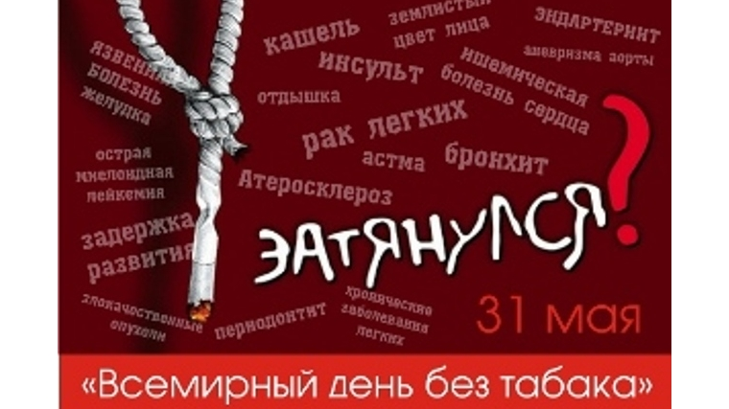
Заболевания нервной системы. Многие курильщики считают, что курение улучшает работу мозга, помогает сосредоточиться, повышает внимание. Так ли это? Согласно результатам исследования английских специалистов по проблеме курения, известно, что никотина, содержащегося всего в одной сигарете, достаточно для того, чтобы существенно уменьшить концентрацию внимания и замедлить реакцию на неожиданные изменения обстановки. Курение табака увеличивает в три раза риск развития острых нарушений мозгового кровообращения (инфаркта мозга, внутримозгового кровоизлияния), которые лидируют среди причин инвалидизации населения: 75-80% выживших теряют трудоспособность. Курение табака и одновременный прием комбинированных оральных контрацептивов значительно повышает вероятность кровоизлияния в мозг у женщин.
Легочные заболевания. Большое количество химических веществ попадает в кровь человека через легкие. Сигаретный дым, вступая в непосредственный контакт с легкими, значительно увеличивает риск заболевания пневмонией, эмфиземой, хроническим бронхитом и другими легочными заболеваниями.
Заболевания желудка. Отрицательным эффектом длительного курения является развитие у человека различных хронических заболеваний желудка, вплоть до развития язвенной болезни. Кроме того, курение замедляет заживление язв и способствует их повторному возникновению.
Курение и беременность. Никотин пагубно действует не только на физическое, но и на психическое состояние будущего ребенка. Немецкие ученые доказали, что для детей, рожденных курящими матерями, уже в раннем возрасте характерны невнимательность, импульсивность и бесполезная сверхактивность, уровень умственного развития у них ниже среднего. Чаще всего развивается и так называемый синдром «непоседы Фила» - эти дети, как правило, агрессивны и склонны к обману. Английские врачи пришли к выводу, что у детей, чьи матери курили во время беременности, на 40% повышается риск развития аутизма. У курящих женщин выше вероятность того, что беременность может закончиться преждевременными родами, выкидышем или мертворождением. Также исследования не исключают, что у детей, рожденных от матерей, которые курили во время и после беременности, чаще встречается синдром внезапной детской смерти.
Курение и рак. На особом месте среди болезней, связанных с табакокурением, находятся злокачественные новообразования. По данным Международного агентства по изучению рака (МАИР) список злокачественных новообразований, связанных с табакокурением, постоянно повышается. Экспертами ВОЗ подсчитано: в развитых странах примерно 30% всех опухолей человека и смертей от рака связано с курением. Такая же статистика наблюдается и в Республике Беларусь.
Рак легкого. Современные работы, освещающие взаимосвязь курения табака с частотой заболеваний раком легкого, с большой убедительностью показывают, что: 1) курящие болеют раком легкого значительно чаще, чем некурящие; 2) частота возникновения рака легкого у курящих стоит в прямой связи со степенью курения, т.е. более злостные курильщики болеют чаще, чем мало курящие; 3) курение табака оказывает в первую очередь местное воздействие на слизистую оболочку дыхательных путей, главным образом, через воздействие на неё табачного дегтя, канцерогенность которого твердо установлена; 4) курение оказывает не только местное, но и общее воздействие на организм, понижая его сопротивляемость и предрасполагая к развитию ракового заболевания вообще.
Среди заболевших раком легкого курящие составляют более 90%, а среди остальных 10% большинство являлись пассивными курильщиками, т.е. с детства находились среди курящих. Вместе с тем чрезвычайно важным представляется тот факт, что прекращение курения снижает риск заболевания раком легкого: уже через 5 лет частота заболеваемости начинает падать, а через 20 лет после прекращения приближается к таковой у некурящих.
Рак мочевого пузыря. Риск возникновения рака мочевого пузыря среди курящих выше в 5-6 раз. Он растет с увеличением числа выкуриваемых в день сигарет и длительности курения, а также у начавших курить в молодом возрасте.
Рак предстательной железы. По данным английских и канадских исследователей, риск рака предстательной железы увеличивается пропорционально длительности курения и числу сигарет, выкуриваемых в день. У мужчин, куривших более 15 пачек сигарет в год в течение последних 10 лет, по сравнению с некурящими увеличивается риск диссеминированного рака предстательной железы.
Рак почки. По данным американских исследователей, 17% прироста рака почки связано с курением (21% у мужчин и 11% у женщин). Уменьшение риска развития рака почки на 30% происходит через 10 лет после отказа от курения.
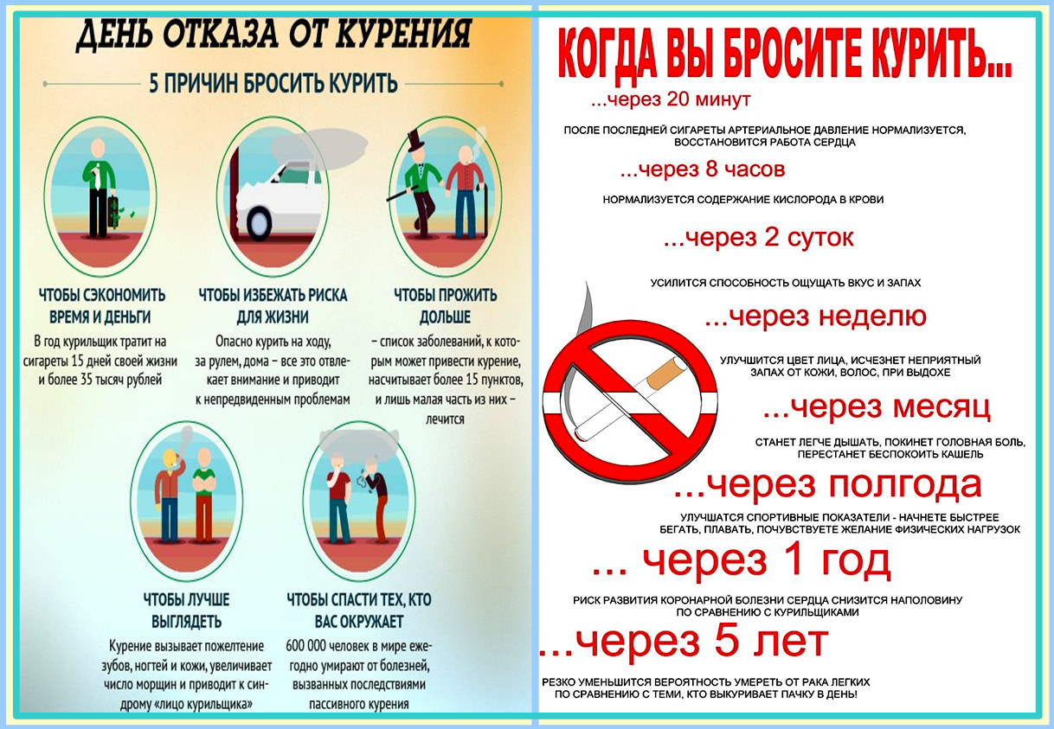
Также доказаны опасные последствия влияния курения в развитии диабета, атеросклероза, облитерирующего эндартериита, бесплодия у женщин, импотенции у мужчин, аутоиммунных заболеваний.

Пассивное курение и его последствия:
Вдыхание воздуха с табачным дымом называется пассивным курением. Табачный дым вреден не только для самого курильщика, но и для тех, кто находится с ним рядом. Особенно достаётся маленьким детям в семьях курильщиков. Расстройства сна и аппетита, нарушение работы желудка и кишечника, повышенная раздражительность, плохая успеваемость и отставание в физическом развитии - вот далеко неполный перечень последствий пассивного курения детей.
Дым, струящийся от зажженной сигареты, - это неотфильтрованный дым. Он содержит в 50 раз больше канцерогенов, вдвое больше смол и никотина, в пять раз больше окиси углерода и в 50 раз больше аммиака, чем дым, вдыхаемый через сигарету. Для людей, работающих в сильно накуренном помещении, степень пассивного курения может достигнуть эквивалента 14 выкуренным сигаретам в день, что приближает их к обычному курильщику.
Вдыхаемый пассивно табачный дым является для легких сильным раздражителем. Исследования показали, что дети, выросшие в семьях, где родители курят, демонстрируют признаки расстройств, которые тесно связаны с заболеваниями сердца во взрослом возрасте. У людей, страдающих астмой, особенно у детей, пассивное курение может спровоцировать приступы этой болезни.

Как бросить курить.
Потребление табака является одним из регулируемых факторов риска для здоровья человека. Общепризнано, что искоренение курения – одна из эффективных мер оздоровления населения.
Около 90% взрослых курильщиков прекращают курить самостоятельно. Поводом к этому служит специфические и общие проблемы со здоровьем, забота о здоровье семьи или ожидаемом ребенке, стремление создать положительный пример для детей, освобождение от пристрастия, общественное давление и желание улучшить свой внешний вид. Приблизительно 70% прекративших курение вновь начинают курить, как правило, в течение 3-х месяцев. Однако, с каждой очередной попыткой вероятность окончательного прекращения курения возрастает. Тем, кто не в состоянии самостоятельно бросит курить, может помочь нефармакологическое и фармакологическое лечение. Для получения такого лечения необходимо обратиться в кабинеты по лечению табачной зависимости в учреждениях здравоохранения, оказывающих наркологическую помощь населению.

Каждый год 31 мая ВОЗ и ее партнеры по всему миру отмечают Всемирный день без табака. Во Всемирный день без табака - 2020 в ответ на систематические, агрессивные и упорные усилия производителей табака и никотина по воспитанию нового поколения потребителей табака будет проведена антимаркетинговая кампания, призванная побудить молодежь присоединиться к борьбе против большого табачного бизнеса.
Уже много десятилетий табачные компании применяют изощренные и циничные методы вовлечения молодежи в употребление табачной и никотиновой продукции и тратят на это значительные ресурсы. Из внутренней документации таких компаний можно узнать о том, что они вербуют новое поколение любителей табака при помощи целого ряда всестороннее изученных и тщательно выверенных приемов, от дизайна продукции до маркетинговых кампаний, призванных обеспечить приток новых, молодых потребителей на смену миллионам людей, ежегодно умирающих от связанных с табаком болезней.
Глобальная кампания по случаю Всемирного дня без табака 2020 г. призвана:
продемонстрировать несостоятельность существующих заблуждений и рассказать о манипулятивных приемах, применяемых производителями табачной и никотиновой продукции, особенно в целях сбыта продукции молодежи, в том числе за счет вывода на рынок новых и оригинальных изделий, использования ароматических добавок и других привлекательных потребительских характеристик;
дать молодым людям знания о намерениях и тактике табачной и никотиновой индустрии по вовлечению нынешнего и будущих поколений в употребление ее продукции;
расширить возможности лидеров мнений (в поп-культуре, социальных сетях, в учебных заведениях и дома) по защите и отстаиванию прав молодых людей и дать толчок реальным изменениям, вовлекая их в борьбу против крупного табачного бизнеса.

Методы манипулирования производителей табачных и никотиновых изделий:
Использование в составе табачных и никотиновых изделий привлекательных для молодежи ароматических добавок, например, с запахом вишни, жевательной резинки и сахарной ваты, отвлекающих внимание от рисков для здоровья и служащих поводом попробовать такие изделия.
Стильный дизайн и привлекательная форма изделий, которые легко носить с собой и можно принять за что-то другое (например, если изделие имеет форму флеш-карты или конфеты).
Продвижение якобы «менее вредных» или «более чистых» альтернатив традиционным сигаретам при отсутствии объективных научных данных в обоснование таких утверждений.
Стимулирование сбыта табачных и никотиновых изделий в рамках соглашений со знаменитостями/лидерами мнений (например, в Инстаграме) и конкурсов, спонсируемых брендами.
Скрытая реклама табачной продукции в кинофильмах, телепередачах и онлайновых потоковых трансляциях.

Мировое сообщество не может допустить, чтобы под предлогом борьбы за свободу личного выбора табачная и никотиновая промышленность обманом вводила в заблуждение, бесконечно преследуя наживу за счет миллионов людей, которые каждый год платят за это своей жизнью.
ВОЗ настоятельно призывает известных лидеров мнений (в поп-культуре, социальных сетях, учебных заведениях и дома), рассказывать правду о манипуляциях, на которые идут компании для вербовки нового поколения пользователей табака.
Министерство здравоохранения Республики Беларусь традиционно поддерживает инициативу ВОЗ и проводит республиканскую антитабачную информационно-образовательную акцию «Беларусь против табака». В этом году она проходит с 31 мая по 21 июня 2020 года.
В рамках акции запланировано проведение пресс-конференций и «круглых столов» в формате «видео», выступлений в СМИ по вопросам профилактики табакокурения с привлечением представителей организаций здравоохранения, учреждений образования, культуры, спорта и туризма, правоохранительных органов, общественных организаций; дней открытой информации, консультирования населения в учреждениях здравоохранения республики по вопросам профилактики табакокурения, отказа от курения посредством телефонов доверия. Планируется проведение информационно-образовательных кампаний по здоровому образу жизни и профилактике болезней легких, связанных с табакокурением в регионах республики.

(по материалам сайтов ГУ «Республиканский центр гигиены, эпидемиологии и общественного здоровья», ГУО «Белорусская медицинская академия последипломного образования» (публикация зав. сектором наркологии ГУ «РНПЦ психического здоровья», канд. мед. наук .П.Максимчук и врача-психиатра-нарколога сектора наркологии ГУ «РНПЦ психического здоровья» И.А.Белаец «Скажи курению - нет»)

